Министерство науки и высшего образования Российской Федерации
Севастопольский государственный университет
Высшая технологическая школа «Севастопольский приборостроительный институт»

Факультет ИТ

ОТЧЁТ
по лабораторной работе №3
ИССЛЕДОВАНИЕ СПОСОБОВ ТРАНСЛЯЦИИ СЕТЕВЫХ АДРЕСОВ

Выполнил:
ст. гр. ИС/б-22-2-о
Мовенко К. М.
Проверил:
.

Севастополь
2025

ЦЕЛЬ РАБОТЫ

Углубление теоретических знаний в области архитектуры компьютерных сетей и сетевых операционных систем, исследование способов трансляции сетевых адресов и приобретение навыков в построении и исследовании связи локальных сетей с глобальной средствами симулятора Cisco Packet Tracer.

ЗАДАНИЕ

- Изучить теоретический материал, относящийся к разделу «Локальные компьютерные сети». Особое внимание следует уделить подразделам «Списки доступа» и «Трансляция сетевых адресов», устройству и конфигурации маршрутизаторов;
- Построить в окне эмулятора Packet Tracer локальную сеть, подключённую к глобальной сети (рисунок 2.1). Задать сетевым интерфейсам IP-адреса;

Рисунок 2.1 − Схема лабораторной установки

- Настроить статическую маршрутизацию на обоих маршрутизаторах;
- Исследовать достижимость сетевых узлов путём их пингования. Результаты пингования сохранить для отчёта;
- Исследовать в режиме эмуляции Packet Tracer содержимое заголовков кадров и пакетов при отсутствии процедуры трансляции адресов;
- Выполнить настройку маршрутизатора локальной сети на трансляцию адресов локальных компьютеров по способу РАТ;
- Выполнить пингование сервера и компьютера провайдера при наличии трансляции адресов и исследовать заголовки кадров и пакетов в режиме эмуляции Packet Tracer;
- Проверить таблицу трансляции адресов на маршрутизаторе локальной сети с помощью команды show ip nat translations;

ХОД РАБОТЫ

Передача пакетов в глобальную сеть без NAT

После изучения теоретического материала в эмуляторе Cisco Packet Tracer была построена схема локальной сети, подключённой к глобальной (рисунок 3.1.1).
Локальная сеть состоит из двух ПК, соединённых коммутатором. Адрес ЛКС принят за 192.168.0.0/24. Для выхода в Internet служит Router0.
Глобальная сеть представлена маршрутизатором Router1, компьютером PC2, коммутатором Switch1 и сервером Server0. Адрес сервера был взят за 12.0.0.100/8, а адрес его шлюза по умолчанию − 12.0.0.1.

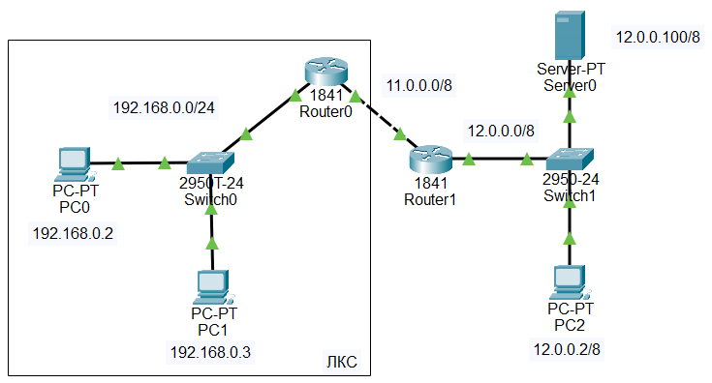
Рисунок 3.1.1 – Подключение ЛКС к Internet

Для большей наглядности внутреннего устройства сети была составлена таблица со всеми устройствами и адресами их портов (таблица 3.1.1).

Таблица 3.1.1 – Адреса для маршрутизации
Устройство | Интерфейс | IP-адрес | Маска | Шлюз
PC0 | Fa0/0 | 192.168.0.2 | 255.255.255.0 | 192.168.0.1
PC1 | Fa0/0 | 192.168.0.3 | 255.255.255.0 | 192.168.0.1
Router0 | Fa0/0 | 192.168.0.1 | 255.255.255.0 | -
Router0 | Fa0/1 | 11.0.0.1 | 255.0.0.0 | -
Router1 | Fa0/0 | 11.0.0.2 | 255.0.0.0 | -
Router1 | Fa0/1 | 12.0.0.1 | 255.0.0.0 | -
PC2 | Fa0/0 | 12.0.0.2 | 255.0.0.0 | 12.0.0.1
Server0 | Fa0/0 | 12.0.0.100 | 255.0.0.0 | 12.0.0.1

Затем была настроена статическая маршрутизация для обеих сетей.

Router0(config)#ip route 12.0.0.0 255.0.0.0 11.0.0.2
Router1(config)#ip route 192.168.0.0 255.255.255.0 11.0.0.1

Схождение сети было проверено через пингование (рисунок 3.1.2).

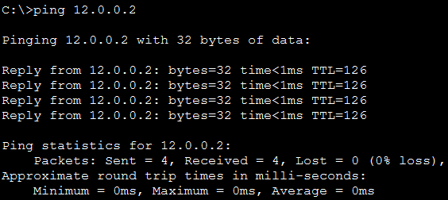
Рисунок 3.1.2 – Пингование С PC0 на PC2

Для более детального исследования передачи данных между сетями без трансляции адресов Packet Tracer был переключён в режим симуляции. Это позволило во процессе пересылки пакетов с локального компьютера на сервер поэтапно проанализировать заголовки кадров и пакетов (рисунок 3.1.3).

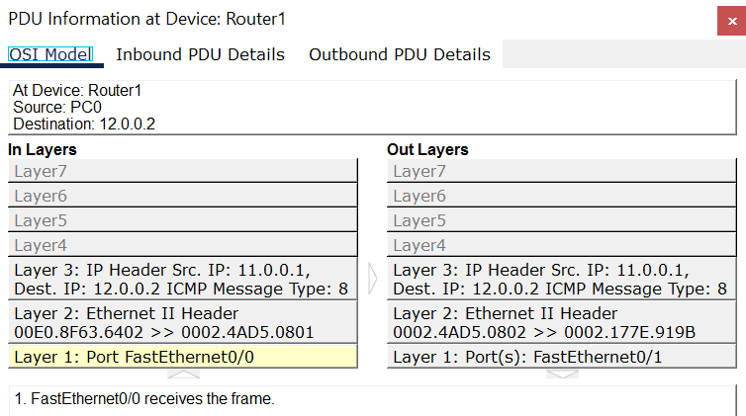
Рисунок 3.1.3 – Структура пакета и кадра на Router1

Анализ показал, что в отсутствие трансляции адресов IP-адрес источника и приёмника при прохождении сети не меняются, меняются лишь MAC-адреса устройств на канальном уровне.
Для эмуляции такая конфигурация приемлема, однако в реальной сети провайдер не может ответить на запрос от частного IP. Требуется настройка NAT.

NAT с одним внутренним глобальным адресом

В качестве способа трансляции адресов была выбрана перегрузка. Затем маршрутизатор локальной сети Router0 был настроен на трансляцию с внешними устройствами по способу РАТ.
Интерфейс FastEthernet0/0 был объявлен в качестве внутреннего интерфейса локальной сети.

Router0(config)#int FastEthernet 0/0
Router0(config-if)#ip nat inside
Router0(config-if)#exit

Интерфейс FastEthernet0/1, подключённый к внешним устройствам, был инициализирован как внешний интерфейс NAT.

Router0(config)#int FastEthernet 0/1
Router0(config-if)#ip nat outside
Router0(config-if)#exit

Затем был задан пул внешних адресов – единственный адрес 11.0.0.1. Таким образом в качестве внутреннего глобального адреса для трансляции маршрутизатор использует свой внешний интерфейс.

Router0(config)#ip nat pool natpool 11.0.0.1 11.0.0.1 netmask 255.0.0.0

Был составлен список доступа – трансляции подлежат любые внутренние адреса. На основе этого списка была установлена динамическая трансляция всех частных пакетов в адрес 11.0.0.1 способом перегрузки.

Router0(config)#access-list 1 permit any
Router0(config)#ip nat inside source list 1 pool natpool overload
Router0(config)#exit

Процесс пингования подтвердил работоспособность сети при текущих настройках (рисунок 3.2.1).

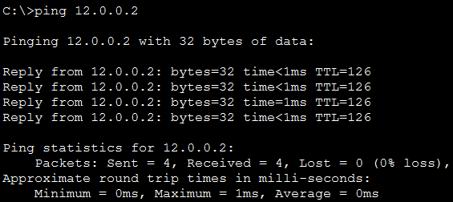
Рисунок 3.2.1 – Пинг PC0-PC2 при трансляции способом PAT

После передачи пакетов появилась возможность посмотреть таблицу трансляции адресов (рисунок 3.2.2). Видно, что NAT работает корректно: данные с 192.168.0.2 выходят во внешнюю сеть под глобальным адресом 11.0.0.1, у каждого пакета пингования запись имеет уникальный идентификатор.

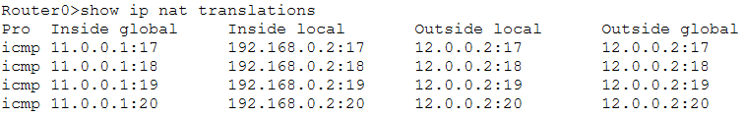
Рисунок 3.2.2 – Таблица трансляции адресов

В этом также можно убедиться, анализируя заголовки кадров и пакетов в режиме симуляции (рисунок 3.2.3).

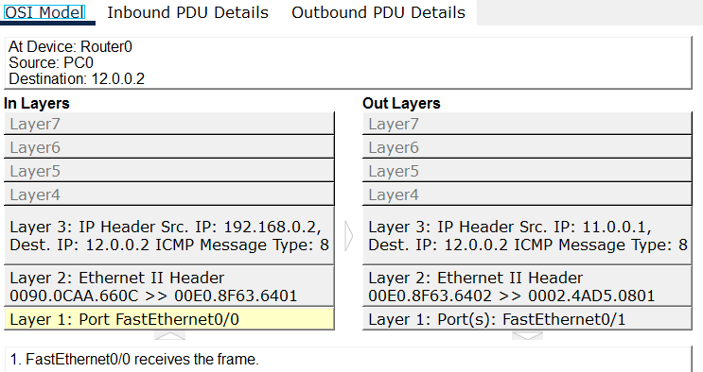
Рисунок 3.2.3 – Заголовки кадров и пакетов при PAT-трансляции

ВЫВОД

В ходе работы были получены знания о соединении локальных компьютерных сетей с внешними и глобальными сетями, способах передачи данных между ними. На практике была выполнена динамическая маршрутизация способом «перегрузки». Работа трансляции адресов проверена в процессе пингования и анализа заголовков передаваемых пакетов. Таким образом удалось переконфигурировать маршрутизатор ЛКС для работы с внешними сетями.

